SỞ GIÁO DỤC VÀ ĐÀO TẠO  TRƯỜNG THPT  ĐỀ KIỂM TRA THỬ | HƯỚNG DẪN - ĐÁP ÁN  ĐỀ KIỂM TRA GIỮA KÌ I  Môn: Vật lí - Lớp 10  Thời gian làm bài: 45 phút không tính thời gian phát đề
Họ và tên thí sinh: …………………………………………………………… Số báo danh: …………………
Mã đề 003
PHẦN I. Câu trắc nghiệm nhiều phương án lựa chọn. Thí sinh trả lời từ câu 1 đến câu 18. Mỗi câu hỏi thí sinh chỉ chọn một phương án.
Câu 1. Trong nghiên cứu Vật lí, mô hình vật chất điểm được dùng khi
A. kích thước của vật rất lớn so với quãng đường chuyển động.
B. kích thước và hình dạng của vật không ảnh hưởng đáng kể đến bài toán.
C. vật hoàn toàn không có khối lượng.
D. vật luôn đứng yên.
Đáp án: B
Khi kích thước và hình dạng không đáng kể đối với chuyển động đang xét, có thể thay vật bằng một vật chất điểm.
Câu 2. Hệ thống định vị GPS xác định vị trí của phương tiện là ứng dụng kiến thức Vật lí chủ yếu trong lĩnh vực
A. thông tin và giao thông.
B. sinh học phân tử.
C. hóa phân tích.
D. luyện kim.
Đáp án: A
GPS khai thác sự truyền tín hiệu điện từ và phép đo thời gian để xác định vị trí, phục vụ thông tin và giao thông.
Câu 3. Biển báo dưới đây cảnh báo nguy cơ nào?

A. Điện áp nguy hiểm.
B. Tia laser.
C. Bề mặt nóng.
D. Chất phóng xạ.
Đáp án: A
Tam giác vàng có tia sét là biển cảnh báo điện áp nguy hiểm.
Câu 4. Sự thay đổi kết quả giữa các lần đo trong cùng điều kiện, không theo một quy luật xác định, được gọi là
A. sai số hệ thống.
B. sai số ngẫu nhiên.
C. sai số dụng cụ.
D. giá trị trung bình.
Đáp án: B
Sai số ngẫu nhiên làm kết quả dao động không có quy luật giữa các lần đo.
Câu 5. Biện pháp phù hợp nhất để giảm ảnh hưởng của sai số ngẫu nhiên là
A. chỉ đo một lần thật nhanh.
B. đổi đơn vị đo.
C. đo nhiều lần rồi lấy giá trị trung bình.
D. làm tròn kết quả đến số nguyên.
Đáp án: C
Đo lặp lại và lấy trung bình giúp các sai lệch ngẫu nhiên bù trừ một phần.
Câu 6. Một vật chuyển động trên đường thẳng rồi trở về đúng vị trí xuất phát. Khi đó
A. quãng đường và độ dịch chuyển đều bằng không.
B. quãng đường bằng không, độ dịch chuyển khác không.
C. độ dịch chuyển bằng không, quãng đường khác không.
D. quãng đường luôn bằng độ dịch chuyển.
Đáp án: C
Vị trí cuối trùng vị trí đầu nên độ dịch chuyển bằng không, còn quãng đường là tổng độ dài đường đi nên khác không.
Câu 7. Trên trục Ox, một vật đi từ vị trí có tọa độ âm đến vị trí có tọa độ dương. Độ dịch chuyển của vật
A. luôn âm.
B. luôn dương.
C. luôn bằng không.
D. không xác định được dấu.
Đáp án: B
Độ dịch chuyển $d = x₂ - x₁$; với x₂ > 0 và $x₁ < 0 thì d > 0$.
Câu 8. Một người đi từ O đến A rồi từ A đến B theo đường gấp khúc như hình. Quãng đường và độ lớn độ dịch chuyển từ O đến B lần lượt là
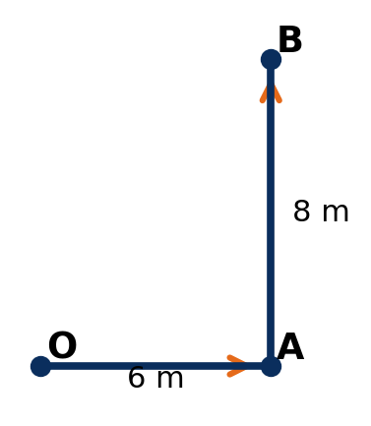
A. 14 m và 10 m.
B. 10 m và 14 m.
C. 14 m và 14 m.
D. 48 m và 10 m.
Đáp án: A
Quãng đường $s = 6 + 8 = 14 m$; độ dịch chuyển là cạnh huyền $OB = √(6² + 8²) = 10 m$.
Câu 9. Một thuyền chạy với tốc độ 5 m/s đối với nước theo phương vuông góc với bờ; nước chảy 3 m/s dọc theo bờ. Tốc độ của thuyền đối với bờ bằng
A. 2 m/s.
B. 4 m/s.
C. $√34 m/s$.
D. 8 m/s.
Đáp án: C
Hai vận tốc vuông góc nên tốc độ đối với bờ $v = √(5² + 3²) = √34 m/s$.
Câu 10. Khi dùng điện thoại để xác định tốc độ của một vật từ video, dữ liệu cần thiết nhất là
A. khối lượng vật và độ sáng màn hình.
B. tỉ lệ chiều dài trong ảnh và số khung hình trên một đơn vị thời gian.
C. dung lượng pin và thời lượng video.
D. độ phân giải âm thanh.
Đáp án: B
Tỉ lệ chiều dài cho phép đổi khoảng cách trên ảnh thành khoảng cách thật; tốc độ khung hình cho biết khoảng thời gian.
Câu 11. Đồ thị tọa độ - thời gian của một vật như hình. Trong khoảng từ 2 s đến 4 s, vật
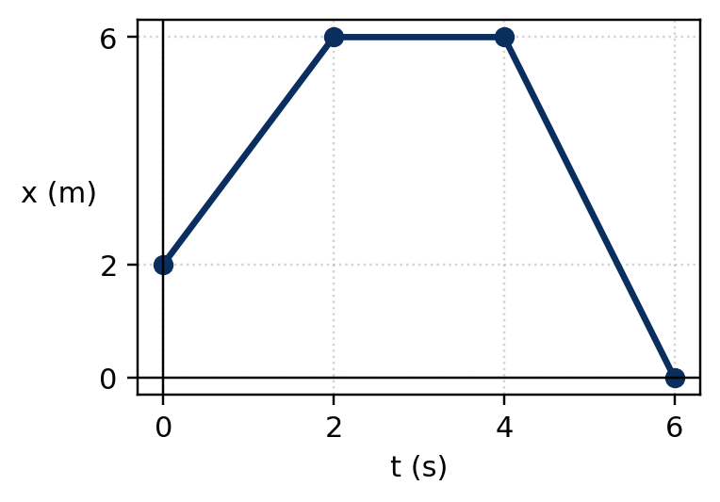
A. đứng yên.
B. chuyển động theo chiều dương.
C. chuyển động theo chiều âm.
D. nhanh dần đều.
Đáp án: A
Đoạn đồ thị từ 2 s đến 4 s nằm ngang nên tọa độ không đổi, vật đứng yên.
Câu 12. Từ đồ thị ở Câu 11, vận tốc của vật trong khoảng từ 4 s đến 6 s bằng
A. −3 m/s.
B. −2 m/s.
C. 2 m/s.
D. 3 m/s.
Đáp án: A
Trong khoảng từ 4 s đến 6 s, $v = (0 - 6)/(6 - 4) = -3 m/s$.
Câu 13. Vectơ gia tốc đặc trưng cho
A. độ nhanh chậm của chuyển động.
B. mức độ thay đổi của vận tốc theo thời gian.
C. vị trí của vật trong không gian.
D. độ dài quỹ đạo chuyển động.
Đáp án: B
Gia tốc là đại lượng đặc trưng cho mức độ biến thiên của vận tốc theo thời gian.
Câu 14. Một vật đang chuyển động theo chiều dương nhưng chậm dần đều. Khi chọn chiều dương là chiều chuyển động thì
A. v > 0 và a > 0.
B. $v < 0$ và a > 0.
C. v > 0 và $a < 0$.
D. $v < 0$ và $a < 0$.
Đáp án: C
Vật chuyển động theo chiều dương nên v > 0; chậm dần nên gia tốc ngược chiều vận tốc, $a < 0$.
Câu 15. Trong chuyển động thẳng biến đổi đều, gia tốc của vật
A. không đổi theo thời gian.
B. luôn cùng chiều vận tốc.
C. tăng đều theo thời gian.
D. luôn có độ lớn bằng tốc độ.
Đáp án: A
Chuyển động thẳng biến đổi đều là chuyển động có gia tốc không đổi theo thời gian.
Câu 16. Một xe máy tăng tốc đều từ 8 m/s lên 20 m/s trên quãng đường 42 m. Gia tốc của xe bằng
A. 2 m/s².
B. 4 m/s².
C. 6 m/s².
D. 8 m/s².
Đáp án: B
Áp dụng $v² - v₀² = 2as: a = (20² - 8²)/(2 × 42) = 4 m/s²$.
Câu 17. Trong rơi tự do từ trạng thái nghỉ, quãng đường vật đi được trong các giây liên tiếp
A. bằng nhau.
B. tăng theo tỉ lệ các số lẻ 1 : 3 : 5 : …
C. tăng theo tỉ lệ 1 : 2 : 3 : …
D. giảm dần.
Đáp án: B
Trong các giây liên tiếp kể từ lúc thả, quãng đường tỉ lệ với 1 : 3 : 5 : …
Câu 18. Vật rơi tự do từ trạng thái nghỉ qua độ cao h. Tốc độ ngay trước khi chạm đất thỏa mãn
A. $v² = 2gh$.
B. $v = 2gh$.
C. $v² = gh/2$.
D. $v = h/g$.
Đáp án: A
Với $v₀ = 0$ và quãng đường h, hệ thức độc lập thời gian cho $v² = 2gh$.
PHẦN II. Câu trắc nghiệm đúng sai. Thí sinh trả lời từ câu 1 đến câu 4. Trong mỗi ý a), b), c), d) ở mỗi câu, thí sinh chọn đúng hoặc sai.
Câu 1. Một người bơi có tốc độ 5 m/s đối với nước. Dòng nước chảy với tốc độ 3 m/s dọc theo bờ; sông rộng 80 m. Ban đầu người bơi hướng vuông góc với bờ.
a) Vận tốc của người bơi đối với bờ là tổng vectơ vận tốc đối với nước và vận tốc dòng nước.
b) Thời gian người đó sang bờ là 16 s.
c) Điểm đến lệch theo dòng nước 48 m so với điểm đối diện.
d) Muốn đến đúng điểm đối diện, người đó phải hướng chếch lên thượng lưu và thời gian sang bờ là 16 s.
Trả lời: a) Đúng; b) Đúng; c) Đúng; d) Sai
a) Quy tắc cộng vận tốc cho $v⃗người/bờ = v⃗người/nước + v⃗nước/bờ$.
b) Thành phần vuông góc bờ là 5 m/s nên $t = 80/5 = 16 s$.
c) Độ trôi theo dòng $Δx = 3 × 16 = 48 m$.
d) Để triệt tiêu dòng chảy, thành phần ngược dòng bằng 3 m/s; thành phần qua sông $vx = √(5² - 3²) = 4 m/s$ nên thời gian là $80/4 = 20 s$.
Câu 2. Đồ thị tọa độ - thời gian của một vật chuyển động thẳng được cho như hình.
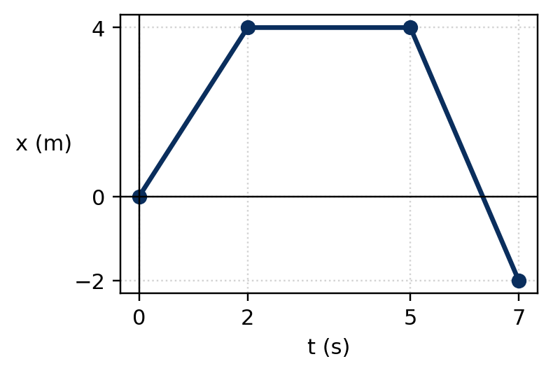
a) Tại thời điểm ban đầu, vật ở gốc tọa độ.
b) Trong 2 s đầu, vận tốc của vật bằng 2 m/s.
c) Từ 2 s đến 5 s, vật đứng yên.
d) Tốc độ trung bình trong 7 s bằng 12/7 m/s.
Trả lời: a) Đúng; b) Đúng; c) Đúng; d) Sai
a) Đồ thị đi qua điểm (0; 0).
b) $v = (4 - 0)/(2 - 0) = 2 m/s$.
c) Tọa độ không đổi bằng 4 m trong khoảng từ 2 s đến 5 s.
d) Tổng quãng đường $s = 4 + 6 = 10 m$ nên tốc độ trung bình $vtb = 10/7 m/s$, không phải 12/7 m/s.
Câu 3. Đồ thị vận tốc - thời gian của một vật được cho như hình.
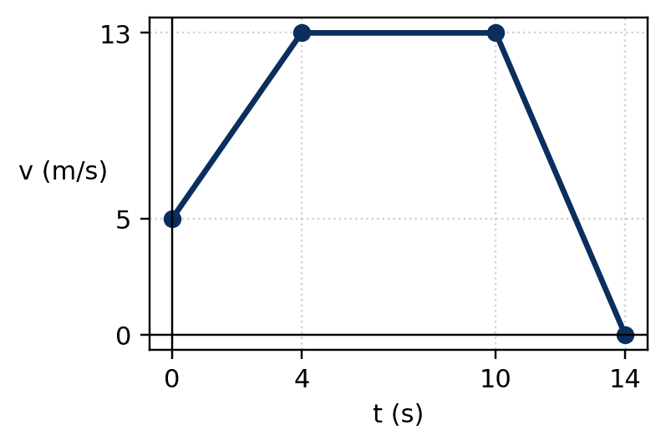
a) Trong suốt 14 s, vật không đổi chiều chuyển động.
b) Gia tốc trong 4 s đầu bằng 2 m/s².
c) Độ dịch chuyển trong 10 s đầu bằng 114 m.
d) Tốc độ trung bình trong 14 s bằng 11 m/s.
Trả lời: a) Đúng; b) Đúng; c) Đúng; d) Sai
a) Vận tốc luôn không âm nên vật không đổi chiều.
b) $a = (13 - 5)/4 = 2 m/s²$.
c) Độ dịch chuyển là diện tích dưới đồ thị: $s₁₀ = (5 + 13) × 4/2 + 13 × 6 = 114 m$.
d) Tổng diện tích dưới đồ thị là $114 + 13 × 4/2 = 140 m$; do đó $vtb = 140/14 = 10 m/s$, không phải 11 m/s.
Câu 4. Một vật được thả rơi tự do từ trạng thái nghỉ. Xét chuyển động của vật trong 3 s đầu, lấy $g = 10 m/s²$.
a) Gia tốc của vật hướng thẳng đứng xuống.
b) Sau 3 s, tốc độ của vật bằng 30 m/s.
c) Trong giây thứ hai, vật rơi được 15 m.
d) Tốc độ trung bình của vật trong 3 s đầu bằng 20 m/s.
Trả lời: a) Đúng; b) Đúng; c) Đúng; d) Sai
a) Gia tốc rơi tự do có phương thẳng đứng, chiều hướng xuống.
b) $v = gt = 10 × 3 = 30 m/s$.
c) Quãng đường trong giây thứ hai $Δs₂ = g(2 × 2 - 1)/2 = 15 m$.
d) Trong 3 s vật rơi $s = gt²/2 = 45 m$ nên tốc độ trung bình $vtb = 45/3 = 15 m/s$, không phải 20 m/s.
PHẦN III. Câu trắc nghiệm trả lời ngắn. Thí sinh trả lời từ câu 1 đến câu 6.
Câu 1. Đường kính và chiều cao của một hình trụ được đo lần lượt là $d = (20,0 ± 0,1) mm$ và $h = (50,0 ± 0,2) mm$. Sai số tỉ đối cực đại của phép đo thể tích hình trụ bằng bao nhiêu phần trăm?
Trả lời: 1,4
Hướng dẫn:
Thể tích hình trụ $V = πd²h/4$.
Sai số tỉ đối cực đại: $δV = 2δd + δh = 2 × 0,1/20,0 × 100\% + 0,2/50,0 × 100\% = 1,4\%$.
Vậy đáp số là 1,4%.
Câu 2. Một vật chuyển động theo đồ thị tọa độ - thời gian như hình. Tốc độ trung bình của vật trong 9 s bằng bao nhiêu m/s? Làm tròn đến hàng phần trăm.
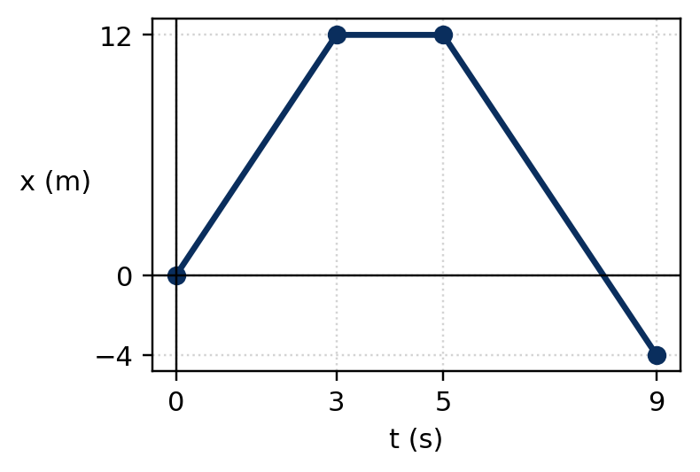
Trả lời: 3,11
Hướng dẫn:
Quãng đường trên ba chặng lần lượt là 12 m, 0 m và 16 m.
Tổng quãng đường $s = 12 + 16 = 28 m$.
Tốc độ trung bình $vtb = 28/9 ≈ 3,11 m/s$.
Câu 3. Trong hai khoảng thời gian liên tiếp, mỗi khoảng dài 1 s, một vật chuyển động thẳng nhanh dần đều đi được lần lượt 15 m và 25 m. Gia tốc của vật bằng bao nhiêu m/s²?
Trả lời: 10
Hướng dẫn:
Trong chuyển động thẳng biến đổi đều, hiệu quãng đường đi trong hai khoảng thời gian liên tiếp bằng aΔt².
Với $Δt = 1 s: a = 25 - 15 = 10 m/s²$.
Câu 4. Một vật bắt đầu chuyển động thẳng nhanh dần đều. Trong nửa đầu của khoảng thời gian 8 s vật đi được 24 m, trong nửa sau đi được 72 m. Gia tốc của vật bằng bao nhiêu m/s²?
Trả lời: 3
Hướng dẫn:
Gọi vận tốc đầu là v₀ và gia tốc là a.
Trong 4 s đầu: $4v₀ + 8a = 24$.
Trong 4 s sau: $4v₀ + 24a = 72$.
Lấy phương trình sau trừ phương trình trước: $16a = 48$, suy ra $a = 3 m/s²$.
Câu 5. Một vật được thả rơi tự do từ trạng thái nghỉ. Vật đi qua hai điểm A và B cách nhau 35 m trong thời gian 1 s. Lấy $g = 10 m/s²$. Quãng đường từ nơi thả đến điểm A bằng bao nhiêu mét?
Trả lời: 45
Hướng dẫn:
Gọi vA là tốc độ của vật tại A. Trên đoạn AB: $35 = vA × 1 + g × 1²/2$ nên $vA = 30 m/s$.
Từ $vA² = 2gsA$ suy ra $sA = 30²/(2 × 10) = 45 m$.
Câu 6. Từ cùng một điểm, vật thứ nhất được thả rơi tự do; sau đó 1 s vật thứ hai cũng được thả rơi. Lấy $g = 10 m/s²$. Khi khoảng cách giữa hai vật bằng 25 m, tốc độ của vật thứ hai bằng bao nhiêu m/s?
Trả lời: 20
Hướng dẫn:
Gọi t là thời gian tính từ lúc thả vật thứ nhất; thời gian rơi của vật thứ hai là t − 1.
Khoảng cách $Δs = gt²/2 - g(t - 1)²/2 = 5(2t - 1)$.
Từ $5(2t - 1) = 25$ suy ra $t = 3 s$.
Vật thứ hai đã rơi 2 s nên $v₂ = g(t - 1) = 20 m/s$.

........Hết........

